Проектная задача «Дизайн авиабилета» (2 класс)
Авторы составители
Прохорова И.В., Малыгина Л.В.,
Бакуменко В.О.,
учителя начальных классов
МОУ СШ №2 г. Переславля-Залесского
Паспорт проектной задачи
Тип проектной задачи | Межпредметная (окружающий мир, математика, технология)
Место проектной задачи в образовательном процессе | 2 класс  Рекомендуемое время проведения — до 2-х уроков
Дидактические цели | Создание условий для комплексного использования освоенных математических и читательских умений в нестандартных условиях квазиреальной ситуации (проявление читательской и математической грамотности).  Отработка навыков сотрудничества в микрогруппах: коллективно-распределительная деятельность при решении ряда практических задач
Формируемые умения | Читательская грамотность:  - находить и извлекать одну и несколько единиц информации, расположенных в одном фрагменте текста;  - находить и извлекать несколько единиц информации, расположенных в разных фрагментах текста;  - определять наличие/отсутствие информации;  - соотносить визуальное изображение с вербальным текстом;  - оценивать полноту информации;  - использовать информацию из текста для решения практической задачи.  Математическая грамотность:  - выполнять действия с натуральными числами;  - выполнять реальные расчёты с извлечением данных из таблицы;  - читать, заполнять и интерпретировать данные столбчатой диаграммы  Метапредметные результаты:  Регулятивные УУД  - умение планировать деятельность  - умение осуществлять контроль процесса и результатов деятельности  - умение осуществлять самооценку и оценку работы группы  Коммуникативные УУД  - умение договариваться для выполнения коллективно-распределительной работы при решении ряда задач  - построение речевого высказывания в письменной и устной форме

Содержание проектной задачи «Дизайн авиабилета»
Описание проблемной ситуации
Учитель загадывает загадку

Без меня, как ни печально,
Не уехать, не уплыть,
Выражаясь фигурально,
Я могу счастливым быть.
Если день стоит погожий,
Ты собрался в зоопарк,
Уверяю, что не сможешь
Без меня войти никак.
Правда, можно постараться
Проскочить, но ты не прав,
Потому что станешь зайцем
И заплатишь крупный штраф.
Для студентов я - забота,
Чтобы выучить предмет,
Потому что раз в полгода,
Нужно вытянуть...(билет)

- Какие билеты бывают? Когда они необходимы?
- Где мы встречаемся с такими билетами?
(Учитель показывает посадочные талоны на самолет)
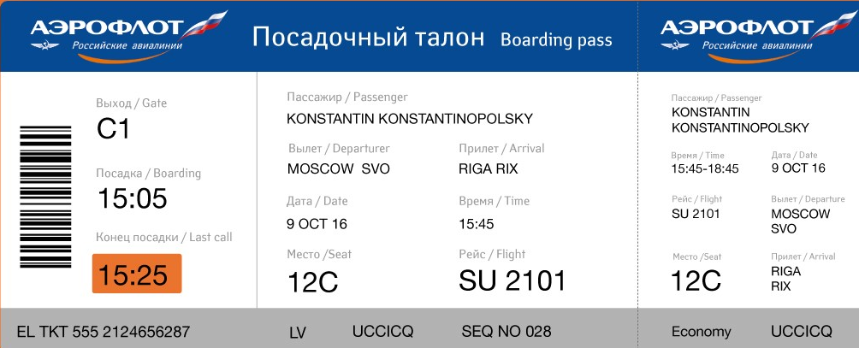
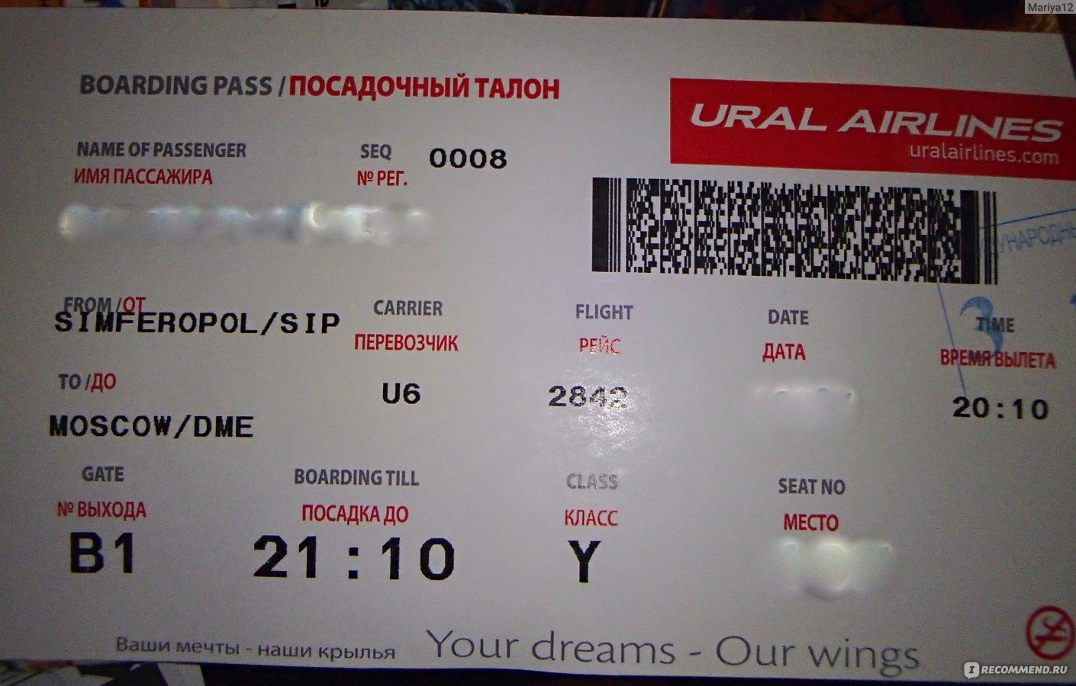
Ваня и Аня на каникулы летали к бабушке в Сочи. Туда и обратно они летели самолетами разных авиакомпаний. В полете ребята рассматривали билеты. Они им показались скучными, неинтересными, многое было непонятно. «Было бы здорово, если б выдавали специальные билеты для детей! Интересно узнать, когда появились первые пассажирские самолёты» — подумали ребята.
Ваня и Аня обращаются к вам с предложением: помочь им придумать дизайн детских билетов для разных авиакомпаний.

Задание 1. Прочитайте текст об истории первых пассажирских самолётов в России и выполните задание.
В современном мире мы уже не представляем своего существования без крылатых гигантов, переносящих нас за небольшой отрезок времени в любую его точку.
Открыл дорогу в небеса самолет с именем русского богатыря, Илья Муромец, в 1920 году. Он развозил почту. В этом же году произведена и доставка пассажиров до места назначения, а именно — Смоленск – Гжатск – Москва. Самая первая авиакомпания появилась в 1921 году, ее назвали «Дерулюфт». Правда она была не совсем российская, а совместный проект с Германией и функционировала лишь в период хорошей тёплой погоды — с мая по ноябрь. Начиная с 1923 года в нашей стране стали появляться новые авиалинии.
Сегодня в России насчитывают более 100 авиакомпаний. Каждая отличается личным логотипом, цветовым решением и набором предлагаемых услуг.

Аня и Ваня решили проверить друг друга, кто из них внимательнее читал текст. Помогите им ответить на вопросы.
__________________________________________________________________

______________________________________________________________

Именем какого богатыря был назван первый самолёт?
Сколько авиакомпаний существует в настоящее время?

Задание 2. Рассмотрите таблицу, познакомьтесь с некоторыми крупными авиакомпаниями России, обратите внимание на логотип и цветовую гамму самолёта
Авиакомпания | Год образования | Фото самолёта
Уральские авиалинии | 1993 | 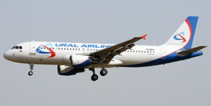
Аэрофлот | 1923 | 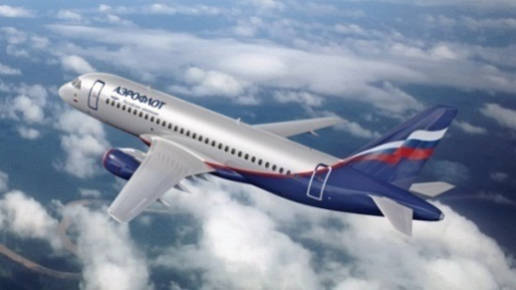
ЮТэйр | 1991 | 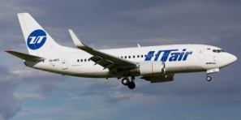
ВИМ-Авиа | 2002 | 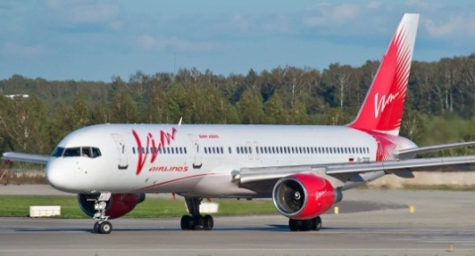
Россия | 1992 | 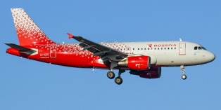
- SkyExpress | 2006 | 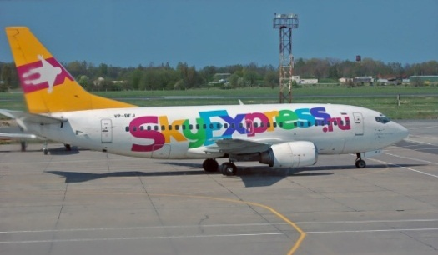
- Победа | 2014 | 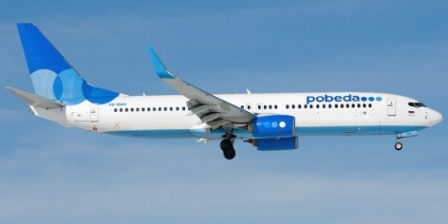

Постройте рейтинг* самых крупных авиакомпаний России по перевозу пассажиров в 2020 году. Для этого узнайте сумму цифр года образования компаний. Заполните диаграмму, вписывая название компаний в цветной столбик.
*Рейтинг – это список объектов по популярности.

Задание 3. Рассмотрите авиабилет и узнайте, какие бывают обозначения на нём.
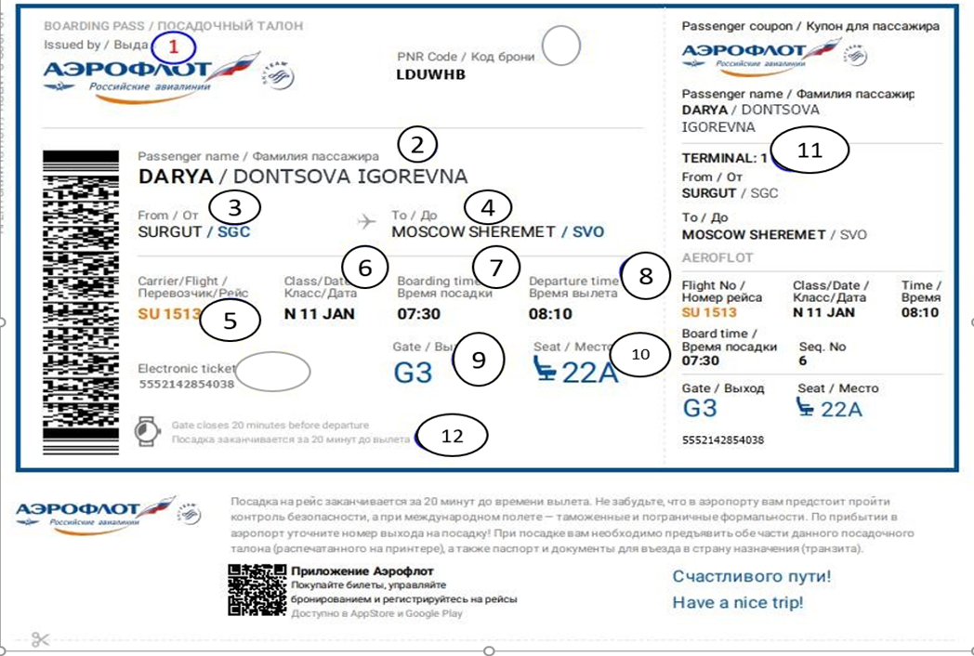
№1 Название авиакомпании, билет которой вы приобрели. В данном случае это «Аэрофлот».
№2 Фамилия, имя, отчество пассажира: Донцова Дарья Игоревна.
№3 Самолет вылетает из аэропорта г. Сургут.
№4 Пункт назначения – г. Москва. SVO – краткое обозначение аэропорта "Шереметьево".
№5 1513 – это ваш рейс.
№6 Класс – N (эконом). Дата – 11 JAN, то есть 11 января.
№7 Время посадки – 07:30.
№8 Время вылета – 08:10
№9 Номер выхода на посадку – G3.
№10 Место на борту самолета – 22 A (22 ряд, первое место, что у окна).
№11 Терминал первый (в аэропорту г. Сургут).
№ 12 Указано напоминание для пассажира: посадка заканчивается за 20 минут до вылета.
Отметьте «+» информацию, которая обязательно должна быть на билете. При необходимости дополните таблицу.
Дата вылета
ФИО пассажира
Номер рейса
День недели
Место
Кто занимает соседние места
Аэропорт вылета
Место назначения

Задание 4. Создайте дизайн детского билета для любой авиакомпании. В работе можете использовать информацию текста, таблицы, диаграммы, цветные карандаши.
Итоговое задание
Заполните таблицу.
Какая авиакомпания перевезла в 2020 году наибольшее количество пассажиров?
Какая из авиакомпаний самая молодая (была образована позже всех)?
Определите цель проектной задачи «Дизайн авиабилета»

Рефлексивная анкета
Поставь галочку на оценочной шкале:
1. Оцени, насколько интересной показалась тебе эта задача.
1 | 2 | 3 | 4 | 5

2. Оцени, насколько сложными для тебя оказались предложенные задания.
1 | 2 | 3 | 4 | 5

3.Оцени свой вклад в решение задачи (насколько ты оказался полезен своей группе при решении задачи).
1 | 2 | 3 | 4 | 5

4.Оцени, насколько дружно и слаженно работала твоя группа.
1 | 2 | 3 | 4 | 5

Хотел бы ты работать еще раз в той же группе? (Обведи)
Да Нет Почему?
_______________________________________________________

Оценочный лист результатов работы групп
Критерии | Группа  1 | Группа  2 | Группа  3 | Группа  4 | Группа  5
1. Оригинальность дизайна билета
2. Правильность оформления (наличие всех данных на билете)
3. Аккуратность работы
Итого

Шкала оценок:
3 балла — указанное качество проявляется в полной мере
2 балла — указанное качество проявляется в значительной степени
1 балл — указанное качество проявляется частично
0 баллов — указанное качество отсутствует

Замысел проектной задачи
Дети работают в группах по 4-5 человек, выполняя 4 задания. В качестве раздаточного материала можно воспользоваться либо текстом проектной задачи, либо раздаточным материалом из Приложения 1. Итогом совместной работы группы является свой «продукт»: детский авиабилет. Создавая свой «продукт», заготовленный бланк билета дети наполняют данными (датами, цифрами) и рисунками. После выполнения каждого задания предполагается фронтальная проверка.
Комментарий к заданию 1
Ознакомившись с текстом, дети отвечают на вопросы. Ответы: Илья Муромец, более 100 авиакомпаний
Комментарий к заданию 2
Учащиеся выполняют вычисления: узнают сумму цифр года образования компаний (например: 1992 = 1+9+9+2 = 21), подписывают названия авиакомпаний на столбиках диаграммы, определяют их рейтинг по количеству пассажиров, перевезённых в 2020 году.
Комментарий к заданию 3
Знакомятся с информацией на билете, затем определяют наличие и отсутствие информации, заполняя таблицу
Дата вылета | +
ФИО пассажира | +
Номер рейса | +
День недели
Место | +
Кто занимает соседние места
Аэропорт вылета | +
Место назначения | +
Дата вылета
Время вылета
Комментарий к заданию 4
Представители от каждой группы выходят, вытягивают название авиакомпании, дизайн детского билета для которой они будут разрабатывать и получают материалы для работы в группе (Приложение 2). Рассматривают полученные материалы, вместе с учителем обсуждают их применение на лицевой стороне билета. А для оформления обратной стороны билета учитель предлагает использовать информацию текста, таблицы, диаграммы, которую можно частично вырезать и наклеивать. Дизайн можно дополнить цветовым решением.
Комментарии к рефлексии членов группы
Заполнение листа самооценки каждым участником группы. Распечатать на каждого.
Комментарии к оценочному листу представления результатов работы группы
Каждая группа представляет дизайн своего билета, поясняя, какую информацию выбрали для детского билета, отвечают на вопросы, выслушивают критические замечания. Оценка проводится по критериям из оценочного листа.
Приложение 1
Раздаточный материал
Задание 1. Прочитайте текст об истории первых пассажирских самолётов в России и выполните задание.
В современном мире мы уже не представляем своего существования без крылатых гигантов, переносящих нас за небольшой отрезок времени в любую его точку.
Открыл дорогу в небеса самолет с именем русского богатыря, Илья Муромец, в 1920 году. Он развозил почту. В этом же году произведена и доставка пассажиров до места назначения, а именно — Смоленск – Гжатск – Москва. Самая первая авиакомпания появилась в 1921 году, ее назвали «Дерулюфт». Правда она была не совсем российская, а совместный проект с Германией и функционировала лишь в период хорошей тёплой погоды — с мая по ноябрь. Начиная с 1923 года в нашей стране стали появляться новые авиалинии.
Сегодня в России насчитывают более 100 авиакомпаний. Каждая отличается личным логотипом, цветовым решением и набором предлагаемых услуг.
Аня и Ваня решили проверить друг друга, кто из них внимательнее читал текст. Помоги ответить им на вопросы.
__________________________________________________________________

______________________________________________________________

Именем какого богатыря был назван первый самолёт?
Сколько авиакомпаний существует в настоящее время?

Задание 2. Рассмотрите таблицу, познакомьтесь с некоторыми крупными авиакомпаниями России, обратите внимание на логотип и цветовую гамму самолёта.
Авиакомпания | Год образования | Фото самолёта
Уральские авиалинии | 1993
Аэрофлот | 1923 | 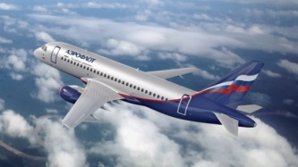
ЮТэйр | 1991
ВИМ-Авиа | 2002 | 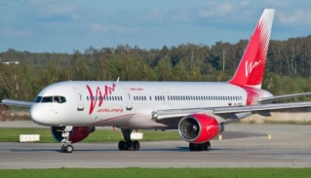
Россия | 1992 | 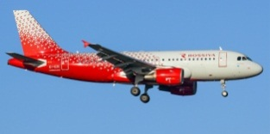
- SkyExpress | 2006 | 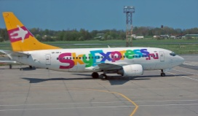
- Победа | 2014 | - 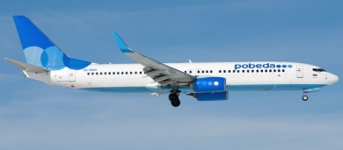
Постройте рейтинг* самых крупных авиакомпаний России по перевозу пассажиров в 2020 году. Для этого узнайте сумму цифр года образования компаний. Заполните диаграмму, вписывая название компаний в цветной столбик.
*Рейтинг – это список объектов по популярности.

Задание 3. Рассмотрите авиабилет и узнайте, какие бывают обозначения на нём.
№1 1 Название авиакомпании, билет которой вы приобрели. В данном случае это "Аэрофлот".
№2 Фамилия, имя, отчество пассажира: Донцова Дарья Игоревна.
№3 Самолет вылетает из аэропорта г. Сургут.
№4 Пункт назначения – г. Москва. SVO – краткое обозначение аэропорта "Шереметьево".
№5 1513 – это ваш рейс.
№6 Класс – N (эконом). Дата – 11 JAN, то есть 11 января.
№7 Время посадки – 07:30.
№8 Время вылета – 08:10
№9. Номер выхода на посадку – G3.
№10 Место на борту самолета – 22 A (22 ряд, первое место, что у окна).
№11 Терминал первый (в аэропорту г. Сургут).
№ 12 Указано напоминание для пассажира: посадка заканчивается за 20 минут до вылета.
Задание 5. Отметьте «+» информацию, которая обязательно должна быть на билете. При необходимости дополните таблицу.
Дата вылета
ФИО пассажира
Номер рейса
День недели
Место
Кто занимает соседние места
Аэропорт
Место назначения

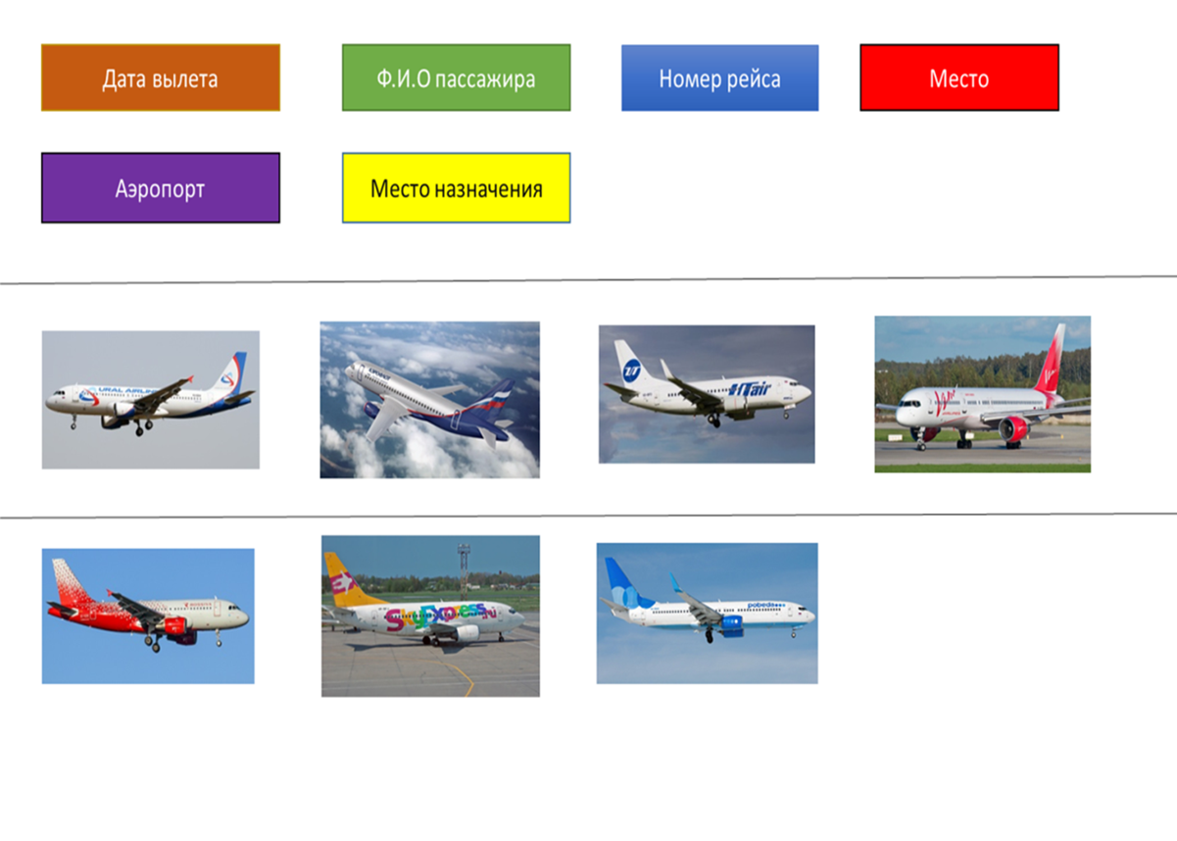
Приложение 2

